人脸识别技术

随着科技的不断发展，人们对密码的形式进行了不断的调整，从一开始的数字密码，之后的指纹密码，到现在的人脸识别，这些都不断地增加了密码的强度，达到了保护信息的作用，那么，人脸识别技术到底是什么呢？

# 定义：

人脸识别技术是指利用分析比较的计算机技术识别人脸。人脸识别是一项热门的计算机技术研究领域，其中包括人脸追踪侦测，自动调整影像放大，夜间红外侦测，自动调整曝光强度等技术。人脸识别技术属于生物特征识别技术，是对生物体（一般特指人）本身的生物特征来区分生物体个体。人脸识别技术是基于人的脸部特征，对输入的人脸图像或者视频流 . 首先判断其是否存在人脸 , 如果存在人脸，则进一步的给出每个脸的位置、大小和各个主要面部器官的位置信息。并依据这些信息，进一步提取每个人脸中所蕴涵的身份特征，并将其与已知的人脸进行对比，从而识别每个人脸的身份。

# 技术原理：

1. 人脸检测
   1. 参考模板法
   2. 人脸规则法
   3. 样品学习法
   4. 肤色模型法
   5. 特征子脸法
2. 人脸跟踪
3. 人脸比对
   1. 特征向量法
   2. 面纹模板法

步骤：

(1)首先建立人脸的面像档案。即用摄像机采集人脸的面像文件或取他们的照片形成面像文件生成面纹(Faceprint)编码贮存起来。

(2)获取当前的人体面像。即用摄像机捕捉面像，或取照片输入，然后生成面纹编码。

(3)用当前的面纹编码与档案库存的比对。即将当前的面像的面纹编码与档案库存中的面纹编码进行检索比对。 “面纹编码”是根据人脸脸部的本质特征和开头来工作的。这种面纹编码可以抵抗光线、皮肤色调、面部毛发、发型、眼镜、表情和姿态的变化，具有强大的可靠性，从而使它可以从百万人中精确地辨认出某个人。人脸的识别过程，利用普通的图像处理设备就能自动、连续、实时地完成。

主要分为：人脸检测（Face Detection）人脸对齐（Face Alignment）人脸特征表征（Feature Representation）

如图：

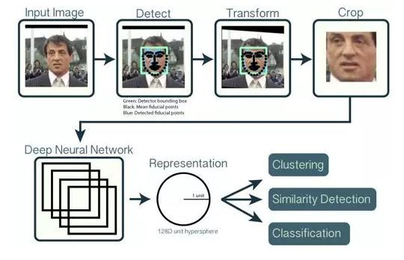

# 人脸识别的优势

1. 安全

没人可以冒充我们的人脸，哪怕照片或者视屏

1. 便捷

我们不需要进行任何的操作，设备就会自动识别出我们的个人信息并且不用与身体直接接触，这就是易用性方面的一个应用，不用接触，远程就可以快速精准识别。

1. 精准

人脸识别技术的准确率是非常高的，仅次于虹膜识别。但是从易用性来说人脸识别更加具备优势

# 未来用途

广泛用于政府、军队、银行、社会福利保障、电子商务、安全防务等领域

1. 企业、住宅安全和管理
2. 电子护照及身份证
3. 公安、司法和刑侦
4. 自助服务
5. 信息安全

2012年无锡采用物联网人脸识别技术规范建筑市场。无锡的建筑工地将从6月1日起每天通过物联网技术进行人脸识别，通过考勤管理，确保项目负责人到位，挂靠、层层转包等现象将有望受到限制。